Задача 1 (автор Кандаскалов Д.В.)
- а) Цинковый электрод растворится в азотной кислоте. б) В связи с отсутствием инертных металлов на острове можно попробовать поискать графит. (0.25 балла за каждый правильный ответ) (всего 0.5 балла)
- (1) «банку», (2) «трубку», (3) «положительный», (4) «отрицательный». (0.25 балла за каждый правильный ответ) (всего 1 балл)
- а) Энергия Гиббса конечного перехода NO₃⁻ → NO есть сумма этих величин для промежуточных переходов: ΔG = ΔG₁ + ΔG₂ + … + ΔG_{k} или −nEF = −n₁E₁F − n₂E₂F − … − n_{k}E_{k}F, где n_{i} − числа электронов, участвующих в соответствующем переходе. Отсюда E_{x} = (n₁E₁ + n₂E₂ + … + n_{k}E_{k})/n. Применяя полученную формулу, находим искомые потенциалы (1 балл):
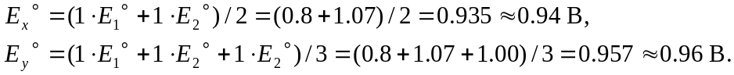
б) Запишем уравнение Нернста 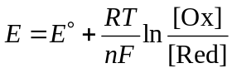, где n – число электронов, участвующих в реакции. Учитывая, что при 25°C RT/F = 0.02569, а lnx = ln10⋅lgx, пишем:
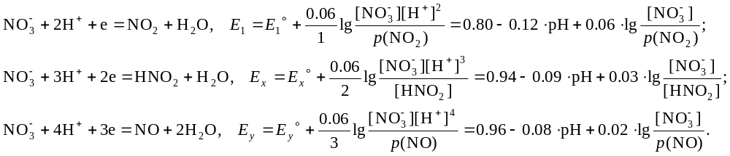
(0.5 балла за каждый потенциал)
в) При [NO₃⁻] = [HNO₂] = 1 моль/л, p(NO₂) = p(NO) = 1 бар, получаем три линейные функции от pH. В области положительных значений pH прямые не пересекаются, и последняя прямая целиком лежит под остальными. То есть, в данных условиях термодинамически выгодным является последний процесс. (1 балл, всего 3.5 балла)
- В банке присутствуют ионы H⁺ и NO₃⁻, которые могут восстановиться, и вода, которая может окислиться. В трубке находится поташ (K₂CO₃). Ионы калия и карбоната неактивные, так как имеют низкий окислительный потенциал. Таким образом, электрохимическая реакция происходит с водой (окисление или восстановление). Учитывая, что процесс в батарее самопроизвольный, единственный процесс, который может проходить −восстановление нитрат-ионов до оксида азота, а в трубке − окисление воды. Роль поташа − повысить рН раствора, чтобы увеличить ЭДС батареи. Таким образом, анод − пластина в трубке, катод − пластина в банке.
(0.5 балла за катод и анод, 0.25 балла за общую реакцию, всего 0.75 балла)
Катод (+): NO₃⁻ + 4H⁺ +3e = NO + 2H₂O,
Анод (−): 2H₂O = O₂ + 4e +4H⁺,
Общая реакция: 4NO₃⁻ + 4H⁺= 4NO + 2H₂O + 3O₂.
- Снова составляем уравнения Нернста для написанных выше реакций, полагая в них [NO₃⁻] = [H⁺] = 10⁻² моль/л, p(NO) = p(O₂) = 1 бар (всего 2 балла):
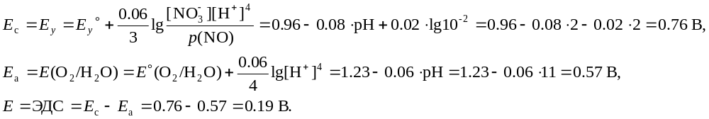
- При последовательном соединении источников тока электродвижущие силы складываются, поэтому N = 4.5/0.19 = 23.68 = 24 батареи (всего 0.25 балла)
- Стандартный потенциал батареи E° = 0.96 – 1.23 = −0.27 В, поэтому (по 1 баллу за каждый правильный ответ, всего 2 балла):
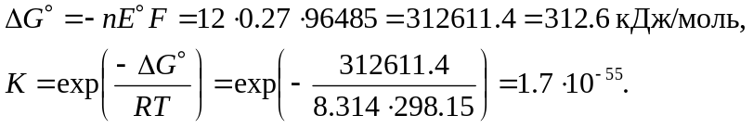

Задача 2 (автор Карпушкин Е.А.)
- Для чистой воды концентрация спирта c = 0, а значит, σ = K – Lln(1) = K, то есть 72.8 мН/м (1 балл)
- Если точность определения поверхностного натяжения 2%, то минимальное отклонение от значения для воды, которые можно достоверно обнаружить 72.8 ∙ 0.02 = 1.46 мН/м. Концентрацию спирта в таком растворе можно определить из уравнения Шишковского:
72.8 – 1.46 = 72.8 – 16.7ln(1 + 66c), c = 1.38 ммоль/л (2 балла)
- Из сравнения формул очевидно, что Γ_{max} = $\frac{L}{RT}$. Подставляя числовые значения и учитывая, что Дж = Н∙м, получим Γ_{max} = 6.74 мкмоль/м². Это количество вещества соответствует
6.74∙10⁻⁶ ∙ 6.02∙10²³ = 4.06∙10¹⁸ молекул, то есть на одну молекулу приходится площадь 1/4.06∙10¹⁸ = 2.46∙10⁻¹⁹ м² (1 балл)
- Подставив экспериментальные значения поверхностного натяжения в уравнение Шишковского, определим равновесные концентрации спирта после окончания его адсорбции: σ = 72.8 – 16.7ln(1 + 66c) ⇒ c = $\frac{exp(\frac{72.8 – σ}{16.7}) – 1}{66}$.
Так как полученные концентрации выражены в моль/л, объём раствора 0.025 л, а масса навески угля 1 г, то адсорбция в каждом эксперименте численно равна величине (c₀ − c)/40 (2 балла)
c₀, моль/л | σ, мН/м | c, моль/л | Γ, моль/г
0.05 | 59.4 | 0.0186 | 7.85∙10⁻⁴
0.10 | 50.8 | 0.0414 | 1.465∙10⁻³
0.15 | 44.2 | 0.0688 | 2.03∙10⁻³
0.2 | 38.9 | 0.1000 | 2.5∙10⁻³

- График искомой зависимости приведен ниже. Видно, что точки ложатся на прямую. Чтобы узнать, чему равны её параметры, преобразуем уравнение Гиббса: Γ = $\frac{Γmax∙Mc}{1 + Mc}$ ⇒
Γ(1 + Mc) = Γ_{max}∙Mc ⇒ $\frac{1 + Mc}{Γmax∙M}$ = $\frac{c}{Γ}$ ⇒ $\frac{c}{Γ}$ = $\frac{\frac{c}{Γmax + 1}}{Γmax∙M}$  Из последнего уравнения видно, что угловой коэффициент (тангенс угла наклона) этой прямой равен 1/Γ_{max}. По графику (или из координат любой пары точек) можно определить, что 1/Γ_{max} ≈ 200, следовательно, Γ_{max} = 0.005 моль/г (3 балла)  - Максимальная адсорбция Γ_{max} определяет, что на 1 г угля может адсорбироваться 5 ммоль (3.01∙10²¹ молекул) спирта. Так как на каждую молекулу приходится площадь 2.46∙10⁻¹⁹ м², то площадь поверхности 1 г угля составляет 2.46∙10⁻¹⁹ ∙ 3.01∙10²¹ = 740 м²/г (1 балл) | 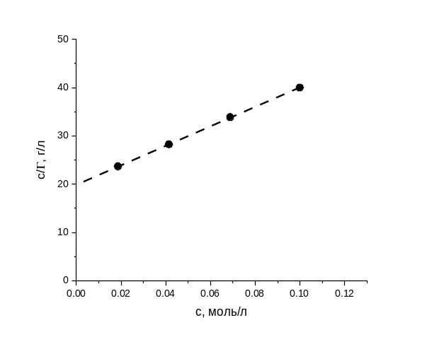

Задача 3 (автор Кандаскалов Д.В.)
- Исходя из молекулярных формул веществ X и Y, можно сделать вывод, что на второй стадии проходит отщепление двух молекул CO₂. На первой стадии происходит двойная реакция Манниха. Образование бициклической структуры протекает с помощью метиламина, который «сшивает» цикл. Таким образом мы получаем структуры X и Y (1 балл)
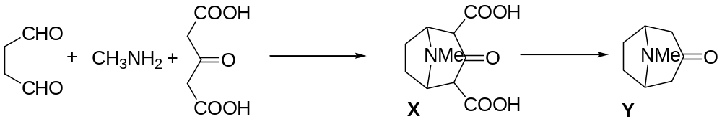
- Начнем расшифровывать схему с вещества А. При его образовании не проходит выделение побочных продуктов (С₅Н₈О₄+С₃Н₄О=С₈Н₁₂О₅), что указывает на реакцию присоединения. Наличие полосы в ИК спектре при 1720 см^{–1} говорит о наличии карбонильной группы, то есть происходит 1,4-присоедиение к акролеину. Затем протекает образование альдоля из альдегида и метанола, при этом сохраняется количество атомов углерода, появляется 4 новых атома водорода и исчезает один атом кислорода в соединении B. Кислород не может уйти в виде воды, тогда вероятно он должен уходить в виде углекислого газа, что ведет за собой удаление COOMe группы. Это предположение подтверждается молекулярной формулой B (1 балл)
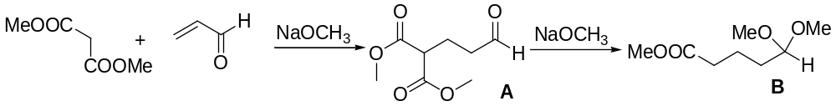
Увеличение почти вдвое атомов углерода на третьей стадии свидетельствует о конденсации двух молекул В. Происходит сложноэфирная конденсация, а затем аналогично превращению A → B кетоэфир С превращается в кетон D.
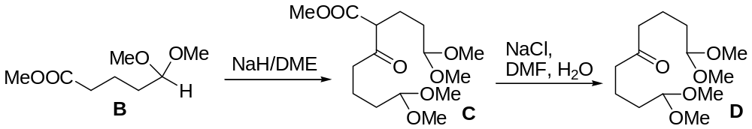
Исходя из ¹H ЯМР спектра и соотношения интегральных интенсивностей D, можно было сделать вывод о том, что D симметричное вещество. Судя по брутто формуле Е должно быть амином. Происходит потеря атома кислорода и прибавление NН₃. Также мы видим, что следующим этапом реакции является реакция Робинсона-Шепфа, при этом Е играет двойную роль, предоставляя карбонильную и аминную компоненты. Учитывая последний факт, продукт реакции должен быть трициклическим. Находим формулу F:
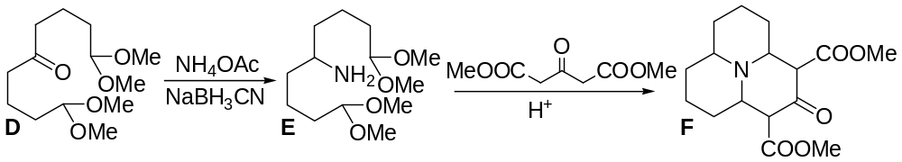
Молекула F(С₁₆Н₂₃NO₅) претерпевает реакцию двойного декарбоксилирования превращаясь в кетоамин G (С₁₂Н₁₉NO). Последующая реакция Виттига приводит замещение карсбонильного кислорода метиленовой группой, а восстановление двойной связи дает I.
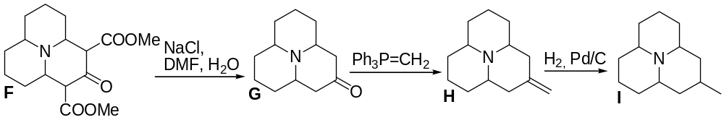
Последним этапом реакции является окисление. Единственным атомом (группой), которая может быть окислена является азот. Таким образом, мы получаем структуру J (по 1 баллу за структуры С – J)
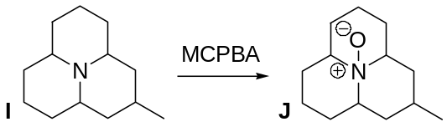

Задача 4 (автор Бахтин С.Г.)
- Хиральные центры отмечены звездочкой:
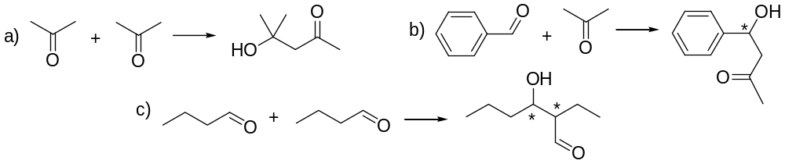
Принимаются и другие удовлетворяющие условию варианты (1.5 балла)
- Как А, так и В, содержат этильную группу. В ¹H ЯМР спектре она проявляется в виде квадруплета (2Н) и триплета (3Н). Оставшийся синглет на 9Н соответствует протонам трет-бутильной группы.
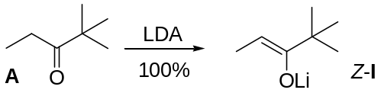
Следуя точно такой же логике, в кетоне В на R₂ приходятся три синглета по 2Н, 3Н и 6Н. Согласно условию, В можно получить по реакции Фриделя-Крафтса. Тогда часть сигналов отвечает ароматическим протонам, а другие – протонам боковых цепей. При этом синглет в 6Н вряд ли соответствует ароматике, скорее всего это 2СН₃. Синглет в 3Н также не может быть от бензольных протонов, поскольку по симметрии затруднительно сделать эквивалентными 3 ароматических атома водорода в структуре C₂H₅C(O)–Ar; значит, этот сигнал дает еще одна группа СН₃. На ароматику остается только последний синглет от 2 эквивалентных атомов Н, т.е. кольцо в кетоне содержит 4 заместителя. Собрать все вместе можно двумя способами:
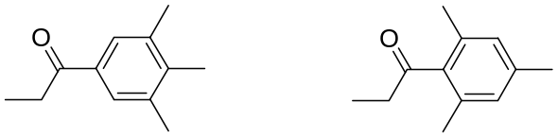
Однако без примесей изомеров по реакции Фриделя-Крафтса можно получить только второй кетон (2 балла)
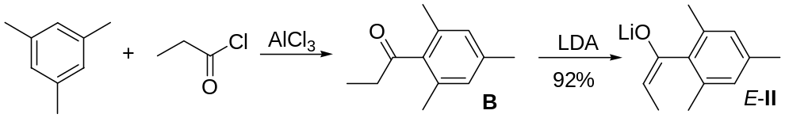
- В структуре TS1 легко обнаруживаются фрагменты исходной карбонильной компоненты (бензальдегида) и литиевого енолята:
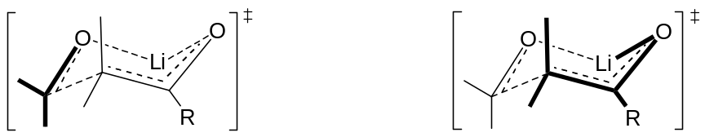
Чтобы дописать заместители нужно учесть то что, согласно условию, фенильный заместитель займет экваториальное положение, а атом водорода – аксиальное. Заместители в еноляте определяются исходя из геометрии енолята – Z/E. На основании этого можно установить структуры продуктов конденсации. В обоих случаях продукты образуются на ряду со своими энантиомерами (рацемат). (2 балла)
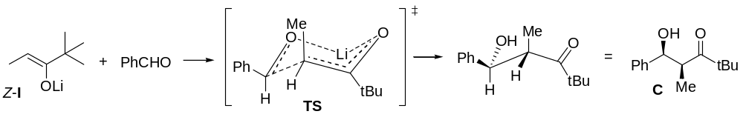
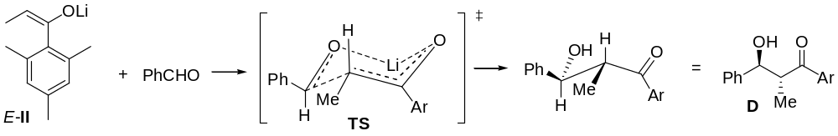
- Результаты п. 3 позволяют заключить, что из Z-енолятов образуется син-диастереомер, а из E-енолятов – анти-диастереомер (1 балл)
- Конфигурация хиральных центров в представленном выше диастереомере С. Если был изображен его энантиомер, то конфигурационные индексы будут противоположными (1 балл)
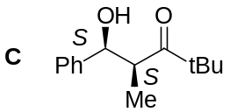
- Альдольная конденсация Е (C_{n}H_{m}O) с изомасляным альдегидом происходит по уравнению: C_{n}H_{m}O + C₄H₈O = C_{n+4}H_{m+8}O₂ (F). Поскольку F содержит 2 атома кислорода, то М_{F} = 32/0.2051 = 156. Отсюда M_{E} = 156 – M_{C4H8O} = 84. Этому условию удовлетворяет только единственный вариант, когда n = 5, m = 8, C₅H₈O. Тогда 8 атомов Н и два сигнала одинаковой интенсивности в спектр 1H ЯМР говорят о присутствии групп 2СН₂ и 2СН₂, что однозначно позволяет заключить, что это циклопентанон. Из циклического кетона образуется Е-енолят, а значит, с учетом п. 4, продукт конденсации будет анти-диастереомером (2.5 балла)
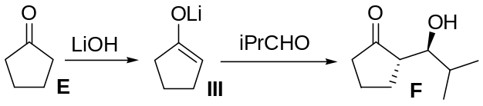

Задача 5 (автор Гарифуллин Б.Н.)
- Молярная масса трех групп R₁ и двух групп R₂ в сумме составляет 131 г/моль (необходимо вычесть из молярной массы Y молярную массу известного фрагмента молекулы). Рассматривать молярные соотношения атомов элементов e1:e2:e3:e4, кратные 2:3:3:9, (например, 4:6:6:18) не имеет смысла, так как для e1 – e3 (принимая, что e4 = H) среднее значение атомной массы было бы менее 7 г/моль. Состав заместителей можно представить в виде двух вариантов: R₁=(e2)(e3)(e4) и R₂=(e1)(e4)₃ или R₁=(e2)(e3)(e4)₃ и R₂=e1. Для первого варианта разумные комбинации четырех элементов не находятся, второй вариант можно расшифровать, поняв, что R₂=e1=Hal. В случае фтора молярная масса R₁ составляет 31 г/моль, для хлора – 20 г/моль. Единственное разумное решение для суммы атомных масс e2 и e3 находится для фтора (28 г/моль), что соответствует сумме атомных масс С и O. Отсюда возможны две структуры Y (по 0.5 балла за каждый верный вариант заместителя, всего 1.5 балла):
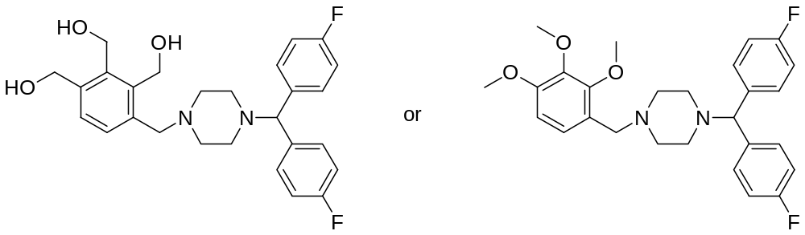
- Сопоставление информации по спектрам X и Z показывает, что при их деструкции теряется один и тот же фрагмент ломеризина, который с учетом протонирования и ионизации исходных/конечных молекул имеет молярную массу 86 – 2 = 84 г/моль (заряд любой ионизированной частицы в соответствии с условием равен +1, поэтому m/z трансформируется в m). Такой фрагмент должен располагаться в центре молекулы и иметь две схожие точки действия одного и того же фермента. Единственный вариант – остаток пиперазина (С₄H₈N₂). Тогда фермент (Е) и источник ионизации масс-спектрометра (MS) последовательно воздействуют на обе связи C–N в молекуле ломеризина, приводя к образованию ионов X₁⁺ и Z₁⁺ в соответствии со схемой (1.5 балла):
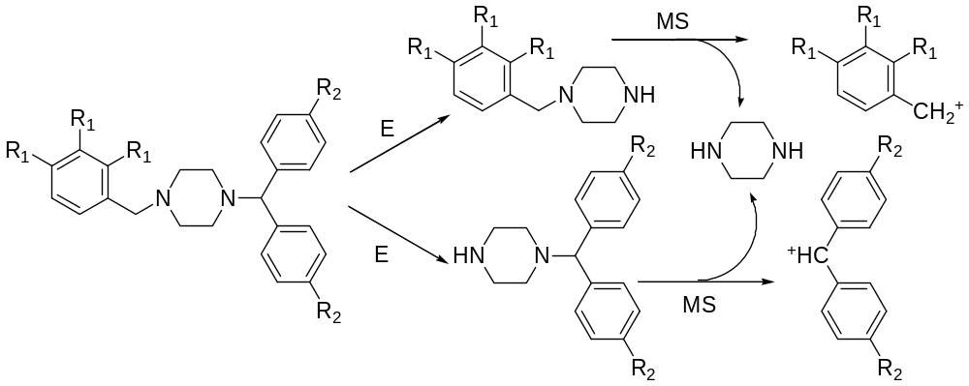
Отсюда сумма молекулярных масс X и Z равна 468 + 86 = 554 г/моль. Соотнести структуры на схеме с конкретными соединениями (X, Z) пока невозможно.
- Высокой симметрией обладает фторсодержащая часть молекулы ломеризина. Принимая во внимание наличие О в Z₂ и распространенность гидролаз, можно предложить следующие структуры Z и Z₂ (по 1 баллу за соединение, всего 2 балла):
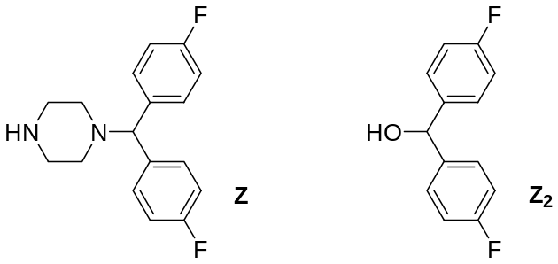
- Вариант структуры Y с тремя гидроксильными группами (см. выше) изначально является гидрофильным соединением, и для него нет модификаций, описанных в условии для Y₁-Y₄. Для другого варианта структуры Y к более гидрофильным метаболитам приводит гидролиз любой из метоксигрупп до гидроксильной (образование Y₁ – Y₃) и окисление, например, атома С бензольного кольца, с формированием дополнительной гидроксильной группы (Y₄), при этом сохраненная метоксигруппа и дополнительный атом O в сумме дают прибавку молекулярной массы по сравнению с Y₁ в размере 14+16=30 г/моль (0.75 балла за Y₁, 1 балл за Y₄, всего 1.75 балла).
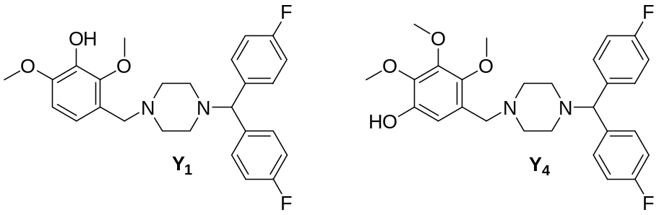
- Структура триметазидина (1 балл):
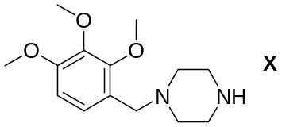
- Дельта m/z между протонированной молекулой X₁ и общим продуктом, образующимся при фрагментации в виде иона, составляет 253 – 167 = 86 г/моль, то есть пиперазиновый фрагмент не подвергается модификации в процессе метаболизма. Тогда переход от триметазидина (М=266 г/моль) к X₁ приводит к потере 266 – 252 = 14 г/моль, что (см. выше) означает гидролиз метоксигруппы при переходе X → X₁. Разница m/z между X₁ и X₂ составляет 333 – 253 = 80 г/моль, что с учетом дальнейшего роста гидрофильности (и легкости отщепления сульфогруппы при ионизации в масс-спектрометре) означает образование десметилтриметазидин-O-сульфата (представлен один из трех вариантов для каждого соединения) (0.75 балла за X₁, 1.5 балла за X₂, всего 2.25 балла):
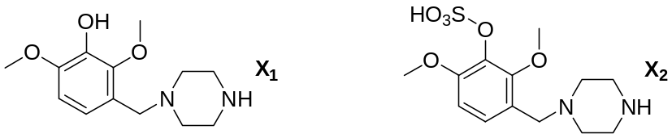

Задача 6 (автор Швед А.М.)
- Молярная концентрация иода в насыщенном растворе (1 балл):
- Выражение для K_{D} напрямую связано с отношением массовых долей иода (1 балл):
- По теории отталкивания электронных пар валентной оболочки (метод Гиллеспи): AX₂E₃ – линейное строение, угол I–I–I составляет 180° (по 0.5 балла за индексы в AX_{n}E_{m} и 0.5 балла за угол, всего 1.5 балла).  - Уравнения реакций (по 0.5 балла за реакцию, всего 1 балл): | 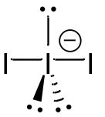
I₂ + 2S₂O₃^{2–} = 2I– + S₄O₆^{2–}
I₃– + 2S₂O₃^{2–} = 3I– + S₄O₆^{2–}
- Из показаний титрований можно определить общие концентрации иода в органической (0.5 балла) и водной фазах (0.5 балла):
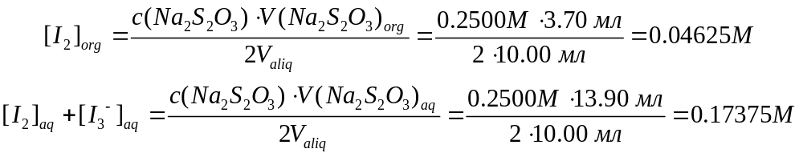
Тогда исходное химическое количество иода в растворе Люголя (0.5 балла):
И его массовая доля (1 балл):
Зная константу распределения иода и его концентрацию в органической фазе, можно найти равновесную концентрацию I₂ в водной фазе (0.5 балла):
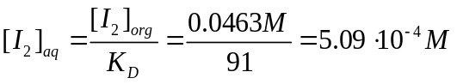
Тогда концентрация комплекса (0.5 балла):
Осталось найти концентрацию свободных иодид-ионов в растворе через исходную молярную концентрацию иодида калия (0.5 балла) и концентрацию образовавшегося комплекса (0.5 балла):
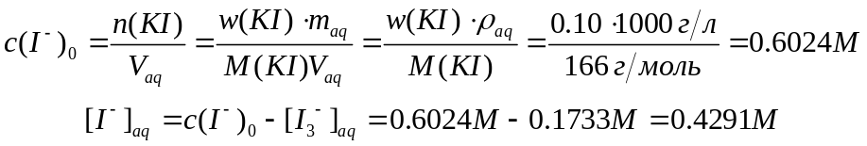
Наконец, константа образования комплекса I₃– (1 балл):
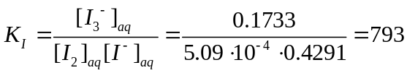.
В случае использования K_{D} = 150:
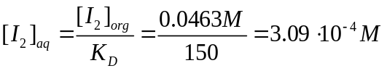
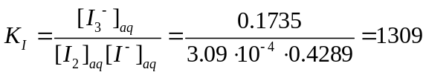

Задача 7 (автор Хвалюк В.Н.)
- Образуется черный оксид железа(II,III) (0.5 балла):
3Fe + 2O₂ = Fe₃O₄
- В оксалатах железа(II) и (III) массовая доля кислорода меньше приведенной в условии величины. Можно допустить, что в осадок выпадает кристаллогидрат состава FeC₂O₄∙xH₂O.
M_{r}(O) = 16.00; M_{r}(FeC₂O₄) = 143.9; M_{r}(H₂O) = 18.01;
0.5336 = $\frac{16.00 ∙ (4 + x)}{143.9 + x ∙ 18.01}$
Решая это уравнение, получим х = 2. А – FeC₂O₄∙2H₂O (1.0 балл)
- Поскольку авторы полагали, что получается «железо», то они приводили такое уравнение:
FeC₂O₄∙2H₂O = 2H₂O + 2CO₂ + Fe (0.5 балла)
- Если бы состав газовой смеси, соответствовал приведенному выше уравнению (2 моль CO₂ + 2 моль H₂O, молярная масса 31.0 г/моль), то плотность газовой смеси при 280°С и 110.8 кПа была бы равна:
M(H₂O) = 18.01 г/моль; M(CO₂) = 44.01 г/моль;
$\frac{110.8 ∙ (2 ∙ 18.01 + 2 ∙ 44.01)}{(2 + 2) ∙ 8.314 ∙ (273 + 280)}$ = 0.747 г/дм³.
Это больше, чем указано в условии задачи. Значит, состав смеси не соответствует стехиометрии приведенной реакции. Из этого следует сделать вывод о присутствии еще одного компонента (или нескольких) с молярной массой меньше 31.0 г/моль. Исходя из элементного состава, такими веществами могли бы быть H₂ и CO, а «лишние» атомы кислорода могли быть связаны с атомами железа. Более вероятным представляется присутствие CO, поскольку способность отнимать кислород от железа выше у водорода. Будем полагать, что смесь состоит из 2 моль H₂O, (2 – y) моль CO₂ и y моль CO. M(CO) = 28.01 г/моль. Молярная масса реальной газовой смеси равна:
$\frac{ρRT}{p}$ = $\frac{0.6507 ∙ 8.314 ∙ (273 + 280)}{110.8}$ = 27.00 г/моль.
Зная мольный состав смеси, можем составить уравнение:
M = $\frac{m}{n}$ = $\frac{2 ∙ 18.01 + (2 – y) ∙ 44.01 + y ∙ 28.01}{2 + (2 – y) + y}$ = 27.00 г/моль.
Решая это уравнение, получим y = 1.00. В газовой смеси на 2 моль H₂O приходится 1 моль CO₂ и 1 моль CO.
Мольные доли компонентов равны: H₂O – 50.0 %, CO₂ – 25.0 % и CO – 25.0 % (4.0 балла)
- Реакция разложения А (2.0 балла):
FeC₂O₄∙2H₂O = FeO + 2H₂O + CO₂ + CO
- Горение «пирофорного железа» (1.0 балла):
6FeO + O₂ = 2Fe₃O₄
- Причиной высокой активности полученного продукта является очень малый размер частиц (образуются наночастицы FeO) (1.0 балл)

Задача 8 (автор Лиханов М.С.)
- Неизвестный элемент X – фосфор, что можно определить из знаний его химических свойств, а также, подтвердив расчетами. Например, из массовой доли воды в A2, нетрудно рассчитать ее молярную массу:
M(A2·2H₂O) = 2·18/0.1818 = 198 г/моль, а M(A2) = 162 г/моль.
Поскольку A2 и A3 изомеры, а в ЯМР спектре A3 есть два неэквивалентных атома X, то можно предположить следующий состав кислот A2 и A3 как H_{a}X₂O_{z}. Поскольку атом X находится в тетраэдрическом окружении, то максимально в кислоте может содержаться 6 атомов кислорода, тогда на фрагмент H_{a}X₂ приходится 162 – 6·16 = 66 г/моль. Ближе всего по массе находится фосфор, таким образом состав кислот A2 и A3 может быть записан как H₄P₂O₆.
Таким образом, X – P, состав A2 и A3 – H₄P₂O₆.
Белый фосфор растворяется в щелочи с образованием фосфина и гипофосфита:
P₄ + 3NaOH + 3H₂O = PH₃ + 3NaH₂PO₂
G – PH₃, B1 – NaH₂PO₂. Тогда кислота A1 – H₃PO₂.
Красный фосфор окисляется хлоритом натрия или перекисью водорода с образованием гипофосфорной кислоты:
2P + 2NaClO₂ + 2H₂O = Na₂H₂P₂O₆ + 2HCl
2P + 4H₂O₂ + 2NaOH = Na₂H₂P₂O₆ + 4H₂O
(любая из реакция засчитывается за верную, возможна запись соли в виде Na₄P₂O₆).
B2 – Na₂H₂P₂O₆ или Na₄P₂O₆.
При нагревании гипофосфорной кислоты A2 она изомеризуется в изо-гипофосфорную кислоту A3, а также диспропорционирует:
2H₄P₂O₆ = H₄P₂O₅ + H₄P₂O₇
Кислота, содержащая меньшее число атомов кислорода A4 – H₄P₂O₅ – пирофосфористая, а A5 – H₄P₂O₇ – пирофосфорная (по 0.4 балла за каждое вещество и уравнение реакции, всего 4.4 балла)
- H₃PO₂ – имеет искаженное тетраэдрическое строение – в центре с атомом фосфора, причем два атома водорода присоединены непосредственно к фосфору, в следствие чего эта кислота является одноосновной.
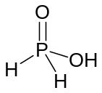
В A2 два атома фосфора также находятся в тетраэдрическом окружении, причем атомы фосфора непосредственно связаны друг с другом. Тогда с каждым атомом фосфора должна быть двойная связь с кислородом и еще две одинарные связи с –OH группами. Учитывая наличие центра инверсии, поворотной оси второго порядка и перпендикулярной ей плоскости зеркального отражения две группы –PO(OH)₂ должны находится друг относительно друг в заторможенной конформации:
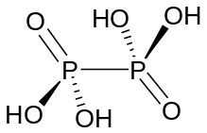
Тогда в этой молекуле центр инверсии лежит на середине связи P–P, поворотная ось второго порядка проходит через центр инверсии перпендикулярно плоскости рисунка, а плоскость зеркального отражения лежит в плоскости рисунка и содержит в себе связь P–P и атомы кислорода.
В кислоте A3, имеющей состав аналогичный A2 отсутствуют элементы симметрии, следовательно можно предположить, что один из атомов кислорода стал мостиковым между атомами фосфора. Из-за наличия одной связи P–H пропадает симметрия:
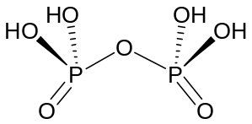
В составе A4 и A5 также есть мостиковый атом кислорода, однако из-за того, что в A4 есть по две связи P–H и P–OH, молекула менее симметричная, чем A5, в которой связи P–H заменена на P–OH:
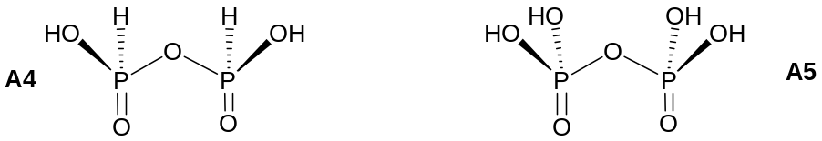
В A4 плоскость зеркального отражения проходит перпендикулярно плоскости рисунка через мостиковый атом кислорода. В A5 появляется дополнительная плоскость, лежащая в плоскости рисунка, и содержащая в себе атомы фосфора (по 0.5 балла за каждую структуру, всего 2.5 балла)
- Для расчета состава солей обозначим их состав следующими формулами: B6 – Na_{x}P_{y}O_{z}, B7 – Na_{x}P_{y}O_{z+1}, B8 – Na_{x}P_{y}O_{z+2}.
Тогда можно составить систему из двух уравнений для массовых долей кислорода. M – молярная масса B6:
16z/M = 0.3810 и (16z + 16)/(M + 16) = 0.4091.
Откуда z = 8, M = 336 г/моль.
Таким образом, состав B6 – Na_{x}P_{y}O₈, M(Na_{x}P_{y}¹⁶⁺) = 208 г/моль. Единственным разумным решением путем перебора является x = 5, y = 3.
Таким образом, B6 – Na₅P₃O₈, B7 – Na₅P₃O₉, B8 – Na₅P₃O₁₀.
(по 0.2 балла за каждое соединение, 1 балл за расчет, всего 1.6 балла)
- Легко предположить строение анионного остатка B6 – все атомы фосфора связаны в цепочку, концевые атомы фосфора содержат по одной связь P=O и по две связи P–O–, а средний атом фосфор имеет одну двойную связь P=O и одну связь P–O–. Только так выполняется условие тетраэдрического окружения фосфора и наличия хотя бы одной связи P=O. Дале при переходе к B7 и B8, основность кислоты не меняется, а добавляется по одному атому кислорода. Логично предположить, что дополнительный атом кислорода последовательно встраивается между атомами фосфора, становясь мостиковым (по 0.5 балла за каждую структуру, всего 1.5 балла)
